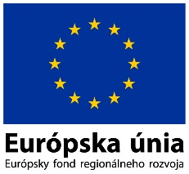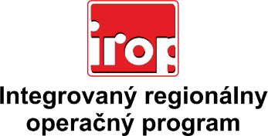

Zoznam odborných hodnotiteľov
Kód výzvy | Mená odborných hodnotiteľov
IROP-PO7-SC73-2021-87 | Mgr. Vladimír Ballay
 | Ing. Miroslava Bárány
 | Ing. Matúš Bizoň
 | PeadDr. Marián Cipár, PhD.
 | Ing. Lukáš Dubovský
 | Mgr. Jana Frenová, PhD.
 | Ing. Juraj Harandza, PhD.
 | Mgr. Kristian Hodossy, PhD.
 | JUDr. Tomáš Hospodár
 | Mgr. Jakub Kollár
 | Ing. Dušana Kvetková
 | Ing. Igor Lieskovský
 | Ing. Marek Lietava, PhD.
 | Ing. Lucia Romančíková
 | Ing. Adam Síbert, PhD.
 | Ing. Jana Škulová
 | Ing. Jozef Uriga
 | Ing. Ľubomír Viglaš
 | Ing. Michal Vráb
 | Ing. Mgr. Marián Zaťko

